揭西县河婆中学2020-2021学年度第一学期月考1
高二化学试题卷

可能用到的相对原子质量：C：12 H：1 O：16 N：14 S：32

第Ⅰ卷（选择题 共44分）
一、单项选择题Ⅰ（共10小题，每小题2分，共20分，每小题只有一个选项符合题意）
1．美国总统就环境问题公开表示，到2020年，美国将会把温室气体排放量削减到1990年水平的80%，此外美国将把新能源比重提高到30%。奥巴马还计划每年拿出150亿美元大举投资太阳能、风能和生物能源等，并且举全国之力构建美国的低碳经济领袖地位。下列说法不正确的是( )
A．CO₂、甲烷都属于温室气体
B．用甘蔗生产的乙醇燃料属于可再生能源，利用乙醇燃料不会产生温室气体
C．太阳能、风能和生物能源属于新能源
D．太阳能电池可将太阳能直接转化为电能
2.下列变化属于吸热反应的是 ①液态水汽化 ②将胆矾加热变为白色粉末
③浓硫酸稀释 ④氯酸钾分解制氧气 ⑤生石灰跟水反应生成熟石灰 （ ）
A．①④⑤ B．①②④ C．②④ D．②③
3．化学家格哈德·埃特尔证实了氢气与氮气在固体催化剂表面合成氨的反应过程，示意图如下。下列关于合成氨反应的叙述中不正确的是( )
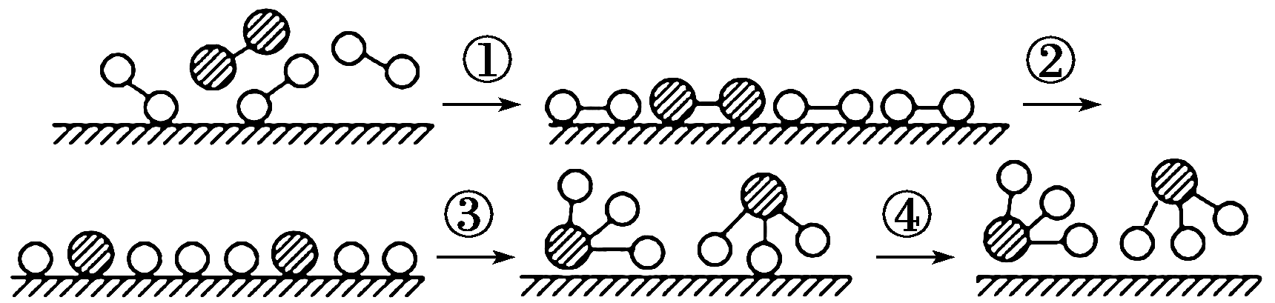
A．该过程表明，在化学反应中存在化学键的断裂与形成
B．在催化剂的作用下，反应物的化学键变得容易断裂
C．过程②需吸收能量，过程③则放出能量
D．常温下该反应难以进行，是因为常温下生成物的化学键难以形成
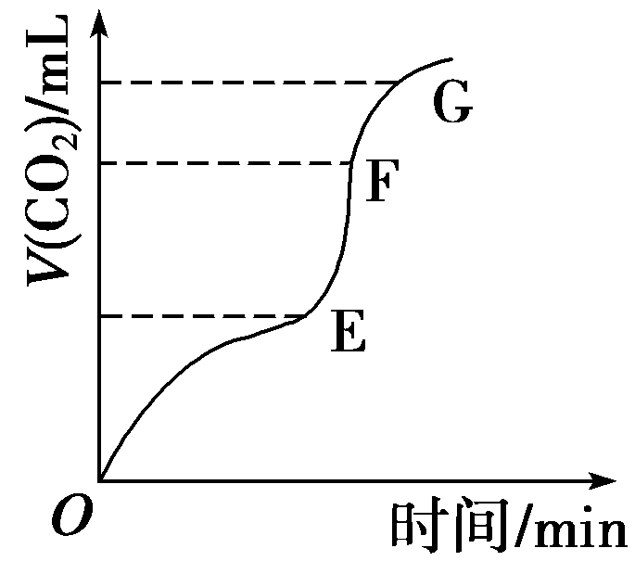
4. 用纯净的CaCO₃与稀HCl反应制取CO₂，实验过程记录如图所示。下列判断正确的是( )
A．OE段表示反应速率最快
B．EF段表示反应速率最快，单位时间内收集的CO₂最多
C．FG段表示收集的CO₂最多
D．OG段表示随着时间的推移，反应速率逐渐增快
5．沼气是一种能源，它的主要成分是CH₄，0.5molCH₄完全燃烧生成CO₂和H₂O时，放出445kJ热量，则下列热化学方程式中正确的是 （ ）
A．2CH₄（g）＋4O₂（g）＝2CO₂（g）＋4H₂O（l） ΔH＝＋890kJ·mol^{－1}
B．CH₄（g）＋2O₂（g）＝CO₂（g）＋2H₂O（l） ΔH＝＋890kJ·mol^{－1}
C．CH₄（g）＋2O₂（g）＝CO₂（g）＋2H₂O（l） ΔH＝－890kJ·mol^{－1}
D．1/2CH₄（g）＋O₂（g）＝1/2CO₂（g）＋H₂O（l） ΔH＝－890kJ·mol^{－1}
6．已知：2Zn(s) + O₂(g)＝2ZnO(s) △H₁＝－701.0kJ·mol⁻¹
2Hg(l)+ O₂(g)＝2HgO(s) △H₂＝－181.6kJ·mol⁻¹
则反应Zn(s) + HgO(s)＝ ZnO(s) + Hg(l) 的△H为( )
A、+519.4kJ·mol⁻¹ B、+259.7 kJ·mol⁻¹ C、－259.7 kJ·mol⁻¹ D、－519.4kJ·mol⁻¹
7．有关下列图象的叙述不正确的是( )
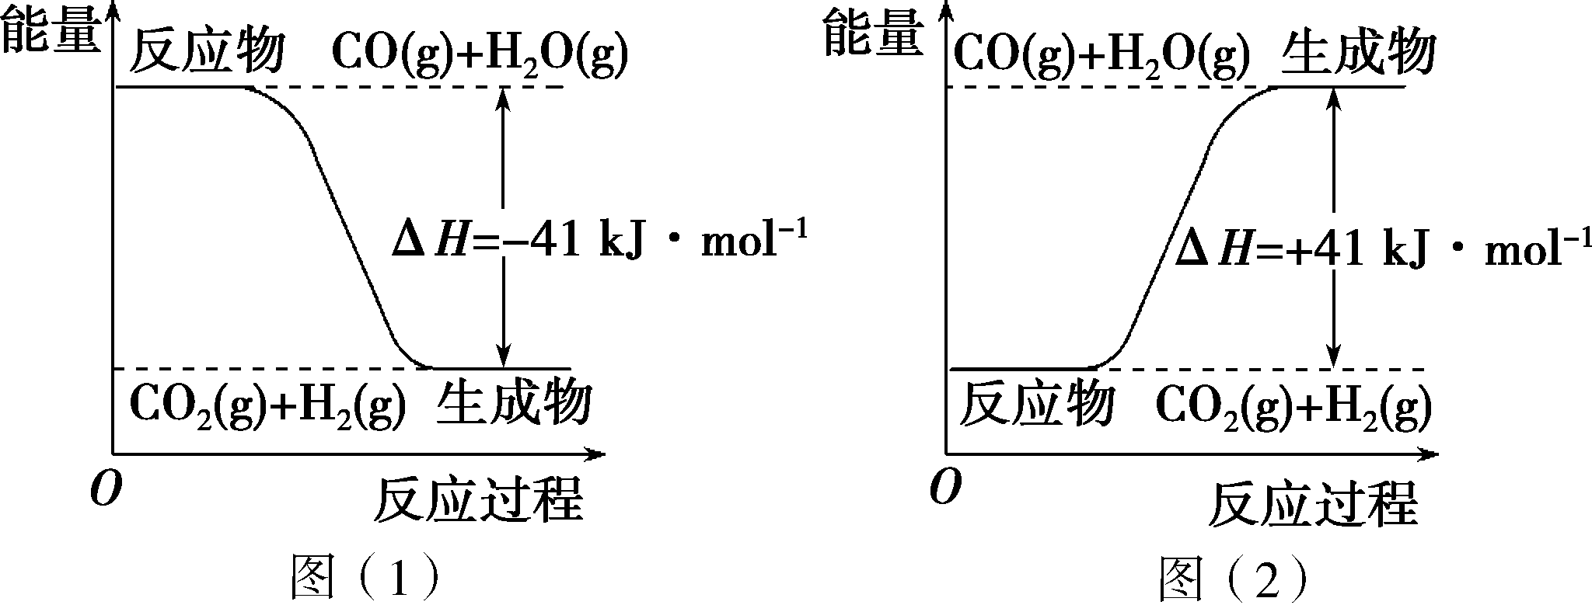
A．图(1)表示的热化学方程式为CO(g)＋H₂O(g)===CO₂(g)＋H₂(g) ΔH＝－41 kJ·mol^{－1}
B．图(2)表示的热化学方程式为CO(g)＋H₂O(g)===CO₂(g)＋H₂(g) ΔH＝＋41 kJ·mol^{－1}
C．由图可知正逆反应的热效应的数值相同
D．两个图象表示的含义不同
8．下列有关化学反应速率的说法中，正确的是 ( )
A．100 mL 2 mol·L^{－1}的盐酸与锌反应时，加入适量的NaCl溶液，生成H₂的速率不变
B．用铁片和稀硫酸反应制取H₂时，改用铁片和浓硫酸可以加快产生H₂的速率
C．二氧化硫的催化氧化反应是一个放热反应，所以升高温度，反应速率减慢
D．汽车尾气中的CO和NO可以缓慢反应生成N₂和CO₂，增大压强，反应速率加快
9.在2A(g)+B(g) = 3C(g)+4D(g)反应中，表示该反应速率最快的是 （ ）
A．v（A）=0.5mol/(L·s) B．v（B）=0.3mol/(L·s)
C．v（C）=0.8mol/(L·s) D．v（D）=1.0mol/(L·s)
10.在C(s)+CO₂(g) = 2CO(g)反应中,可使化学反应速率增大的措施是( )
①增大压强 ②升高温度 ③通入CO₂ ④增加C的质量 ⑤降低压强
A.①②③④ B.②③④⑤ C.①②③ D.②③④

二、单项选择题Ⅱ（共6小题，每小题4分，共24分，每小题只有一个选项符合题意）
11.下列关于化学反应中能量变化的说法正确的是( )
A．Zn(s)＋CuSO₄(aq)===ZnSO₄(aq)＋Cu(s) ΔH＝－216 kJ·mol^{－1}，反应物总能量＜生成物总能量
B．相同条件下，如果1 mol H所具有能量为E_{1,}1 mol H₂的能量为E₂，则2E₁＝E₂
C．25 ℃、101 kPa时，2H₂(g)＋O₂(g)===2H₂O(l) ΔH＝－571.6 kJ·mol^{－1}，则H₂的燃烧热：ΔH＝－285.8 kJ·mol^{－1}
D．H＋(aq)＋OH－(aq)===H₂O(l) ΔH＝－57.3 kJ·mol^{－1}，则含1 mol NaOH的氢氧化钠稀溶液与含0.5 mol H₂SO₄的浓硫酸混合后放出57.3 kJ的热量
12.S（单斜）和S（正交）是硫的两种同素异形体
已知：①S（单斜，s）+O₂（g）═SO₂（g）△H₁=-297.16kJ•mol⁻¹
②S（正交，s）+O₂（g）═SO₂（g）△H₂=-296.83kJ•mol⁻¹
③S（单斜，s）═S（正交，s）△H₃
下列说法正确的是（ ）
A.△H₃ = —0.33kJ•mol⁻¹
B.单斜硫的能量比正交硫的能量低
C.S（单斜，s）═S（正交，s）△H₃＞0，正交硫比单斜硫稳定
D.S（单斜，s）═S（正交，s）△H₃＜0，单斜硫比正交硫稳定
13.热化学方程式C(s)＋H₂O(g)===CO(g)＋H₂(g) ΔH＝＋131.3 kJ·mol^{－1}表示( )
A.碳和水反应吸收131.3 kJ能量
B.1 mol碳和1 mol水反应生成1 mol一氧化碳和1 mol氢气并吸收131.3 kJ热量
C.1 mol固态碳和1 mol水蒸气反应生成1 molCO气体和1 mol氢气，吸收热量131.3 kJ
D.1个固态碳原子和1分子水蒸气反应吸热131.3 kJ
14.在 2L 的密闭容器中发生反应：4A（s）+3B（g）2C（g）+D（g），2min后B减小了 1.2mol．有关此反应的说法正确的是 （ ）
A. 在 2 min 内的反应速率，用 C 表示是 0.4 mol/（L•min）
B. 分别用 B、C、D 表示化学反应速率其比值是 3：2：1
C. 达到化学反应限度时，B 物质转化率为 100%
D. 向容器中增加 A 的投量，可以加快该反应的速率
15.对于反应：N₂(g)＋O₂(g)2NO(g)，在密闭容器中进行，下列条件能加快反应速率的是( )
A．增大体积使压强减小 B．体积不变，充入N₂使压强增大
C．体积不变，充入氦气使压强增大 D．使总压强不变，充入氖气
16．在相同条件下，做H₂O₂分解对比实验时，其中①加入MnO₂催化，②不加MnO₂催化。下图是反应放出O₂的体积随时间的变化关系示意图，其中正确的是( )
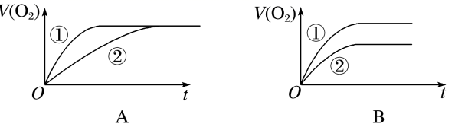
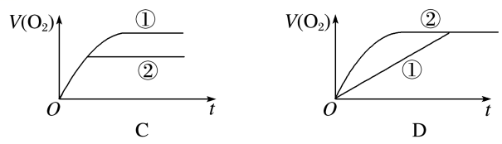

第Ⅱ卷（非选择题 共56分）
17.（12分）随着世界工业经济的发展、人口的剧增，全球能源紧张及世界气候面临越来越严重的问题，如何降低大气中CO₂的含量及有效地开发利用CO₂引起了全世界的普遍重视．
（1）把煤作为燃料可通过下列两种途径：
途径I：C（s）+O₂（g）=CO₂（g）△H₁＜0 ①
途径II：先制成水煤气：C（s）+H₂O（g）=CO（g）+H₂（g）△H₂＞0 ②
再燃烧水煤气：2CO（g）+O₂（g）=2CO₂（g）△H₃＜0 ③
2H₂（g）+O₂（g）=2H₂O（g）△H₄＜0 ④
则途径I放出的热量 ______ （填“大于”“等于”或“小于”）途径II放出的热量；△H₁、△H₂、△H₃、△H₄的数学关系式是 ．
（2）在25℃、101kPa下，1克甲醇完全燃料放热22.68kJ，写出甲醇燃烧热的热化学方程式 ．
（3）已知 ①CO(g) + 1/2 O₂(g) ==CO₂(g) ΔH₁=－283.0 kJ/mol
②H₂(g) + 1/2 O₂(g) ==H₂O(l) ΔH₂=－285.8 kJ/mol
③C₂H₅OH(l) + 3 O₂(g) == 2 CO₂(g) + 3 H₂O(l) ΔH₃=－1370 kJ/mol
试计算 ④2CO(g)＋4 H₂(g) == H₂O(l)＋C₂H₅OH(l) 的ΔH=________________。
（4）臭氧可用于净化空气、饮用水消毒，处理工业废物和作为漂白剂．臭氧几乎可与除铂、金、铱、氟以外的所有单质反应．如：6Ag（s）+O₃（g）=3Ag₂O（s）△H=-235.8kJ•mol⁻¹
已知：2Ag₂O（s）=4Ag（s）+O₂（g）△H=+62.2kJ•mol⁻¹；则O₃转化为O₂的热化学方程式为 。
18.（13分）用50 mL 0.50 mol/L的盐酸与50 mL 0.55 mol/L的氢氧化钠溶液在如右下图所示的装置中进行中和反应，通过测定反应过程中所放出的热量可计算中和热。回答问题：
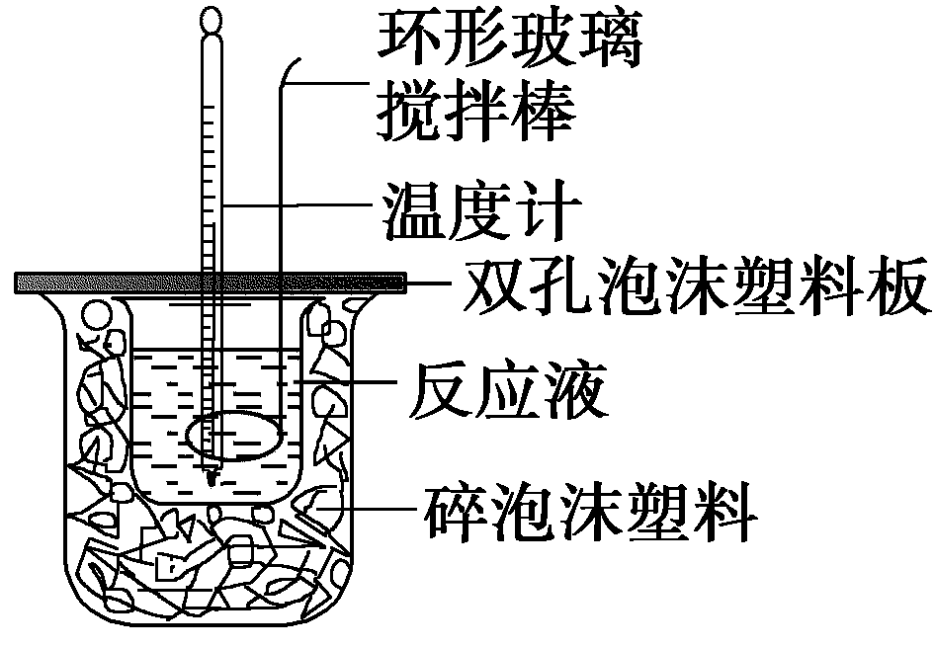
（1）烧杯间填满碎泡沫塑料的作用是 ；
（2）实验中若改用60 mL 0.50 mol/L的盐酸与50 mL 0.55 mol/L的氢氧化钠溶液进行反应，与上述实验相比，所放出的热量 （填“相等”或“不相等”），若实验操作均正确，则所求中和热 （填“相等”或“不相等”）；
（3）已知在稀溶液中，强酸和强碱发生中和反应生成1 mol 水时，放出57.3 kJ的热量，则上述反应的热化学方程式为： 。
(4)倒入NaOH溶液的正确操作是 。（填字母）
A．沿玻璃棒缓慢倒入 B．分三次少量倒入 C．一次迅速倒入
（5）某同学利用实验数据计算出的中和热与57.3 kJ/mol有偏差，产生偏差的原因可能是
____________。(填字母)
a．实验装置保温、隔热效果差；[来源:学。科。网]
b．用温度计测定NaOH溶液起始温度后直接测定HCl溶液的温度；
c．量取NaOH溶液的体积时仰视读数；
d．倒完NaOH溶液后，发现装NaOH烧杯内有极少量残留液。
19．(18分)
I、一定温度下，在2 L的密闭容器中，X、Y、Z三种气体的量随时间变化的曲线如右图：

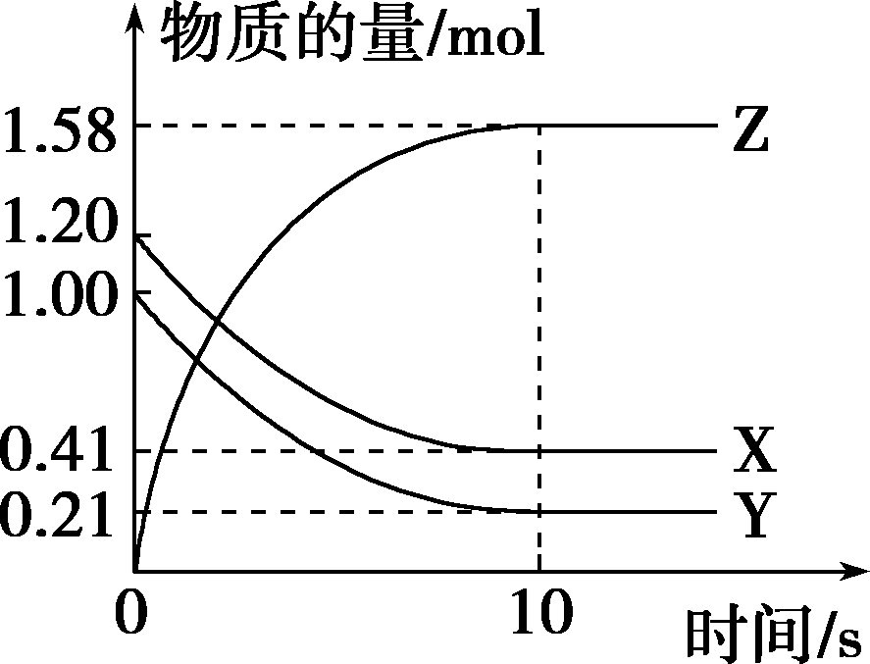
（1）从反应开始到10 s时，用Z表示的反应速率为____________，X的物质的量浓度减少了______________，Y的转化率为________。

（2）该反应的化学方程式为_____________________________。

II、KI溶液在酸性条件下能与氧气反应。现有以下实验记录：回答下列问题：
实验编号 | ① | ② | ③ | ④ | ⑤
温度/℃ | 30 | 40 | 50 | 60 | 70
显色时间/s | 160 | 80 | 40 | 20 | 10

（1）该反应的离子方程式为_________________________________________。
（2）该实验的目的是探究___________________________________________。
（3）实验试剂除了1 mol·L^{－1} KI溶液、0.1 mol·L^{－1}H₂SO₄溶液外，还需要的试剂是_____；
（4）上述实验操作中除了需要（3）的条件外，还必须控制不变的是________（填字母）。
A．温度 B．试剂的浓度
C．试剂的用量（体积） D．试剂添加的顺序
20．（13分）某小组拟用酸性KMnO₄溶液与H₂C₂O₄溶液的反应（此反应为放热反应）来探究“条件对化学反应速率的影响”，并设计了如下的方案记录实验结果（忽略溶液混合体积变化）。限选试剂和仪器：0.20 mol/L H₂C₂O₄溶液、0.010 mol/L KMnO₄溶液（酸性）、蒸馏水、试管、量筒、秒表、恒温水浴槽。
物理量编号 | V（0.20 mol/L H₂C₂O₄溶液）/mL | V（蒸馏水）/mL | V（0.010 mol/L酸性KMnO₄溶液）/mL | m（MnSO₄）/g | T/℃ | 乙
① | 2.0 | 0 | 4.0 | 0 | 50
② | 2.0 | 0 | 4.0 | 0[来源:学科网ZXXK] | 25
③ | 1.5 | a | 4.0 | 0 | 25
④ | 2.0 | 0 | 4.0 | 0.1 | 25
已知：2KMnO₄ + 5H₂C₂O₄ + 3H₂SO₄== K₂SO₄+ 2MnSO₄ + 10CO₂↑ + 8H₂O,回答下列问题：
- KMnO₄溶液用_______酸化（填名称）；
写出上述反应的离子方程式：____________________________________________________；
- 上述实验①②是探究__________________对化学反应速率的影响；上述实验②④是探究
__________对化学反应速率的影响。
(3)若上述实验②③是探究浓度对化学反应速率的影响，则a为______________；表格中的“乙”填写t/s，其测量的是_____________________________________________________。

揭西县河婆中学2020-2021学年度第一学期月考1
高二化学参考答案
一、单项选择题Ⅰ（共10小题，每小题2分，共20分）
1 | 2 | 3 | 4 | 5 | 6 | 7 | 8 | 9 | 10
B | C | D | B | C | C | B | D | B | C
二、单项选择题Ⅱ（共6小题，每小题4分，共24分）
11 | 12 | 13 | 14 | 15 | 16
C | A | C | B | B | A

17、（12分）
（1）等于 (2分)； △H₁=△H₂+ （△H₃+△H₄）；(2分)
（2）CH₃OH(l)+ O₂（g）=CO₂(g)+2H₂O(l) △H= -725.76kJ•mol⁻¹；(3分)
（3）-339.2KJ/mol； (2分)
（4）2O₃（g）=3O₂（g）△H= -285kJ/mol (3分)
18.（13分）
（1）减少热量损失 （2分）
（2）不相等 （2分） 相等 （2分）
（3）NaOH(aq)+HCl(aq)= NaCl(aq)+ H₂O (l) ΔH=-57.3 kJ/mol （3分）
（4） C （2分）
（5）abc （2分）
19、（18分）
I、（1）0.079 mol·L^{－1}·s^{－1}（2分）； 0.395 mol·L^{－1}（2分）； 79.0%（2分）
（2）X(g)＋Y(g)2Z(g)（3分）
II、（1）4H＋＋4I－＋O₂===2I₂＋2H₂O（3分）
（2）温度对反应速率的影响 （2分）
（3）淀粉溶液（2分）
（4）CD（2分）
20.（13分）
（1）硫酸 (2分)
（2） 2MnO₄⁻＋5H₂C₂O₄＋6H⁺ ===2Mn⁺＋10CO₂↑＋8H₂O(3分)
温度 (2分) 催化剂 (2分)
- 0.5 (2分) 酸性KMnO₄溶液褪色的时间 (2分)

